«Перелетные и зимующие птицы»
Началась осень. И с ее приходом есть о чем рассказать ребенку. Одно из таких наших занятий – это игры на тему «Перелетные и зимующие птицы».
1. Вспоминаем с ребенком, каких птиц мы видели и знаем. Говорим о том, что птицы бывают перелетные и зимующие.
Почему их так называют? Перелетные птицы – зимой летят в теплые страны, у нас им холодно и нечего кушать. Зимующие – не боятся холода и остаются здесь.
Когда прилетают птицы? Весной.
Перелетные – утки, лебеди, журавли, ласточки, грачи, скворцы, кукушки.
Зимующие – воробей, ворона, синица, снегирь, голубь, сова, дятел, сорока.
2. Перелетные птицы.
Улетающим птицам зимой есть нечего. Многие перелетные птицы едят насекомых. Однако с наступлением холодов все насекомые прячутся, поэтому в поиске пищи птицы улетают в теплые края.
Как летят перелетные птицы?
Шеренгой, фронтом или поперечным рядом летят кулики, цапли, утки.
Гуси чаще всего летят косяком. Углом, или клином, летят гуси, журавли, лебеди и другие крупные птицы.
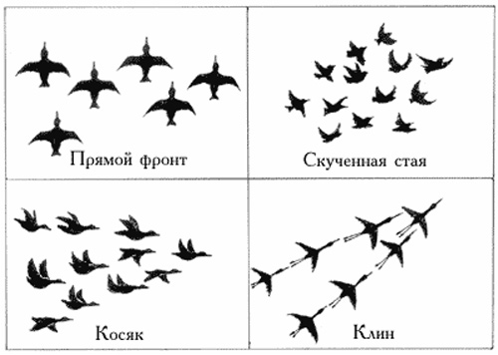
3. Зимующие птицы
Рассказываем малышу, чем питаются зимой птицы и почему не улетают.
4. Физкультминутки
Цапля и лягушки
Определяем с ребенком границы болота, в нем живут лягушки. А цапля гуляет вокруг болота. Когда она становится на одну ногу, лягушки прыгают возле нее, и тут цапля начинает их ловить.
Очень трудно так стоять,
Ножку на пол не спускать
И не падать, не качаться,
За соседа не держаться.
Кошка и птички
Как и в предыдущей игре, определяем, где у нас будет гнездо. Мы для него с ребенком брали обруч и клали на пол. В гнезде сидят птички. Кошка ходит вокруг гнезда и хочет поймать птичек. Она может притвориться спящей. Птички вылетают, а кошка пытается их поймать.
Птички в гнездышке сидят
И на улицу глядят.
Погулять они хотят
И тихонько все летят.
5. Игра «Кто как говорит»
Воробей — чирикает
Кукушка — кукует
Ворона — каркает
Курица — квохчет
Утка — крякает
Соловей — поет
Сорока — трещит
6. Какие ты знаешь сказки с названием птиц?
«Гуси-лебеди»
«Гадкий утенок»
7. Один – много
Предложите малышу поиграть в следующую игру: вы называете предмет, а он должен сказать, как он называете, когда его много. Например:
Много цветов – букет
Много птиц – стая
Много сена – стог
Много воды – речка, море
8. Какой домик выберет себе птичка и почему?

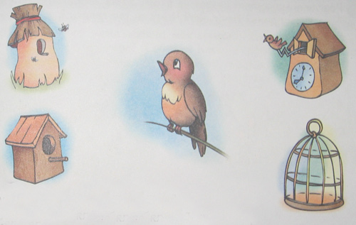
9. Сложи целое яйцо из скорлупок

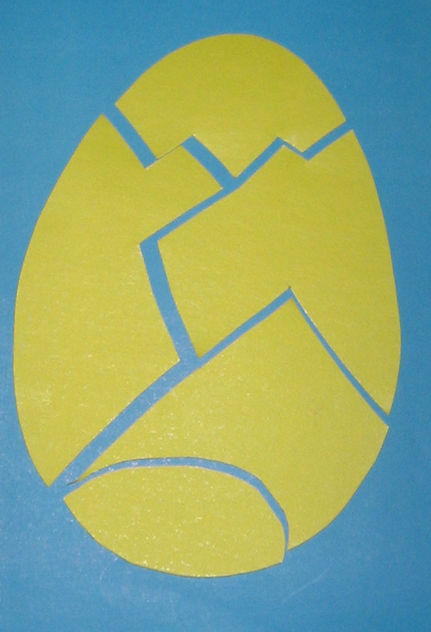

10. Разложи птичек по величине

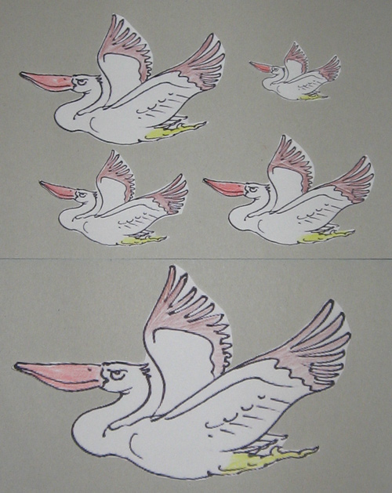

11. Найди двух одинаковых птичек.

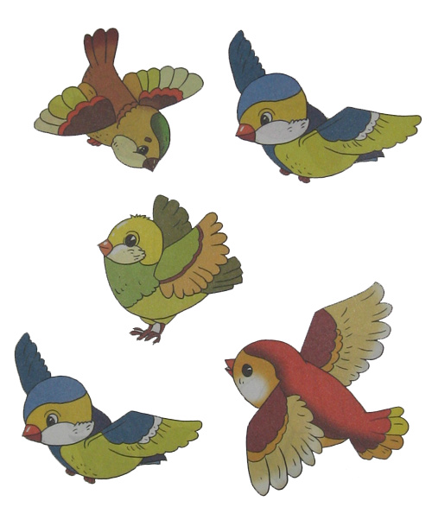

12. Спрячь слоги в ладошки.

Называем слово, а ребенок должен прохлопать количество слогов в нем. Например: сова – хлопаем 2 раза, воробей – 3 раза.

13. Пальчиковая гимнастика.
Координация речи с движением. Раскрытая ладонь одной руки изображает дерево, а указательный палец другой – клюв дятла.

Я по дереву стучу,
Червячка добыть хочу.
Хоть он скрылся под корой,
Все равно он будет мой.

